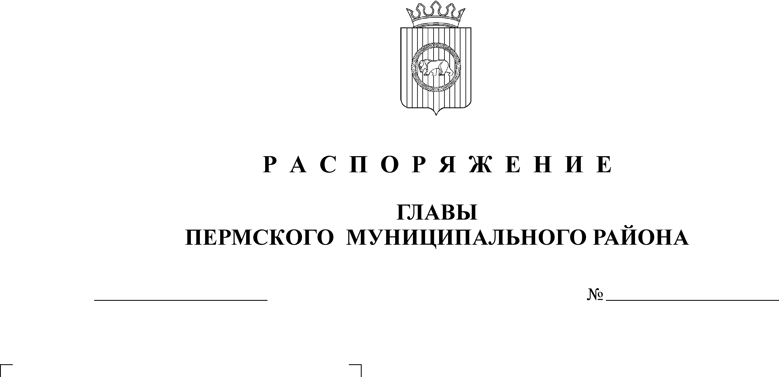
О внесении изменений в муниципальную
03.03.2017
96
АДМИНИСТРАЦИЯ
ПЕРМСКОГО МУНИЦИПАЛЬНОГО РАЙОНА

П О С Т А Н О В Л Е Н И Е
программу «Управление
муниципальными финансами и
муниципальным долгом в Пермском
муниципальном районе на 2016 –
2020 годы», утвержденную
постановлением администрации
Пермского муниципального района
от 28.10.2015 № 1370

На основании ст. 51-6 Устава муниципального образования «Пермский муниципальный район»,
администрация Пермского муниципального района ПОСТАНОВЛЯЕТ:
1. Внести изменения в муниципальную программу «Управление муниципальными финансами и муниципальным долгом в Пермском муниципальном районе на 2016 – 2020 годы», утвержденную постановлением администрации Пермского муниципального района от 28.10.2015 № 1370 (в редакции от 25.02.2016 № 80, от 27.05.2016 № 255, от 23.06.2016 № 301, от 29.08.2016 № 469, от 01.12.2016 № 679, от 28.12.2016 № 743), согласно приложению 1 к настоящему постановлению.
2. Приложения 5 и 8 к Программе изложить в новой редакции согласно приложениям 2 и 3 к настоящему постановлению.
3. Настоящее постановление опубликовать в бюллетене муниципального образования «Пермский муниципальный район» и разместить на официальном сайте Пермского муниципального района www.permraion.ru.
4. Настоящее постановление вступает в силу со дня его официального опубликования.
5. Контроль исполнения постановления возложить на заместителя главы администрации Пермского муниципального района по экономическому развитию, начальника финансово-экономического управления администрации Пермского муниципального района Т.Н. Гладких.

Глава администрации муниципального района В.Ю. Цветов
Приложение 1
к постановлению
администрации Пермского муниципального района
от 03.03.2017 № 96

Изменения в муниципальную программу «Управление муниципальными финансами и муниципальным долгом в Пермском муниципальном районе на 2016 – 2020 годы»

1. В Паспорте Программы:
1.1. Позицию 10. Финансовое обеспечение по всем источникам с разбивкой по годам реализации Программы:
10. | Финансовое обеспечение по всем источникам с разбивкой по годам реализации муниципальной программы | Источник финанси-рования | Расходы, тыс. руб.
10. |  | Источник финанси-рования | 2016 год | 2017 год | 2018 год | 2019 год | 2020 год | Итого
10. |  | Всего:  в т. ч. | 122 096,2 | 110 505,9 | 101 405,3 | 113 391,2 | 88 613,0 | 536 011,6
10. |  | бюджет Пермского района | 119 212,1 | 107 483,3 | 98 382,2 | 110 368,1 | 85 728,8 | 521 174,5
10. |  | федеральный бюджет
10. |  | краевой бюджет | 16,9 | 17,4 | 17,9 | 17,9 | 17,0 | 87,1
10. |  | бюджеты поселений | 2 867,2 | 3 005,2 | 3 005,2 | 3 005,2 | 2 867,2 | 14 750,0
10. |  | внебюджетные средства

изложить в новой редакции:

10 | Финансовое обеспечение по всем источникам с разбивкой по годам реализации Программы | Источник финанси-рования | Расходы, тыс. руб.
10 |  | Источник финанси-рования | 2016 год | 2017 год | 2018 год | 2019 год | 2020 год | Итого
10 |  | Всего:  в т. ч. | 122 096,2 | 111 150,3 | 102 118,6 | 114 104,5 | 88 613,0 | 538 082,6
10 |  | бюджет Пермского района | 119 212,1 | 108 127,7 | 99 095,5 | 111 081,4 | 85 728,8 | 523 245,5
10 |  | федеральный бюджет
10 |  | краевой бюджет | 16,9 | 17,4 | 17,9 | 17,9 | 17,0 | 87,1
10 |  | бюджеты поселений | 2 867,2 | 3 005,2 | 3 005,2 | 3 005,2 | 2 867,2 | 14 750,0
10 |  | внебюджетные средства
2. В Подпрограмме «Обеспечение реализации муниципальной программы»:
2.1. позицию 8. Финансовое обеспечение по всем источникам с разбивкой по годам реализации подпрограммы:
8 | Финансовое обеспечение по всем источникам с разбивкой по годам реализации Подпрограммы | Источник финанси-рования | Расходы (тыс. рублей)
8 |  | Источник финанси-рования | 2016 год | 2017 год | 2018 год | 2019 год | 2020 год | Итого
8 |  | Всего, в том числе: | 22 943,8 | 23 216,0 | 23 068,5 | 23 066,2 | 23 522,0 | 115 816,5
8 |  | бюджет Пермского района | 20 059,7 | 20 193,4 | 20 045,4 | 20 043,1 | 20 637,8 | 100 979,4
8 |  | федеральный бюджет
8 |  | краевой бюджет | 16,9 | 17,4 | 17,90 | 17,9 | 17,0 | 87,1
8 |  | бюджеты поселений | 2 867,2 | 3 005,2 | 3 005,20 | 3 005,2 | 2 867,2 | 14 750,0
8 |  | внебюджетные средства
изложить в новой редакции:

8 | Финансовое обеспечение по всем источникам с разбивкой по годам реализации Подпрограммы | Источник финанси-рования | Расходы (тыс. рублей)
8 |  | Источник финанси-рования | 2016 год | 2017 год | 2018 год | 2019 год | 2020 год | Итого
8 |  | Всего, в том числе: | 22 943,8 | 23 860,4 | 23 781,8 | 23 779,5 | 23 522,0 | 117 887,5
8 |  | бюджет Пермского района | 20 059,7 | 20 837,8 | 20 758,7 | 20 756,4 | 20 637,8 | 103 050,4
8 |  | федеральный бюджет
8 |  | краевой бюджет | 16,9 | 17,4 | 17,90 | 17,9 | 17,0 | 87,1
8 |  | бюджеты поселений | 2 867,2 | 3 005,2 | 3 005,20 | 3 005,2 | 2 867,2 | 14 750,0

Пояснительная записка
к проекту постановления администрации Пермского муниципального района «О внесении изменений в муниципальную программу «Управление муниципальными финансами и муниципальным долгом в Пермском муниципальном районе на 2016 – 2020 годы»

1. В паспорте Программы уточнен пункт 10 «Финансовое обеспечение по всем источникам с разбивкой по годам реализации Программы».
2. В паспорте Подпрограммы «Обеспечение реализации муниципальной программы» уточнен пункт 8 «Финансовое обеспечение по всем источникам с разбивкой по годам реализации Программы».
3. В приложении 5 «Финансовое обеспечение муниципальной программы Пермского муниципального района за счет средств бюджета Пермского муниципального района» к муниципальной программе по подпрограмме «Обеспечение реализации муниципальной программы» увеличиваются расходы районного бюджета по основному мероприятию «Обеспечение деятельности органов местного самоуправления» в 2017 году в сумме 644,4 тыс. руб., в 2018 – 2019 годах ежегодно по 713,3 тыс. руб. в связи с введением с 1 марта текущего года ставки консультанта в отдел казначейского исполнения бюджета финансово-экономического управления.
В соответствии с частью 5 статьи 99 Федерального закона № 44-ФЗ «О контрактной системе в сфере закупок товаров работ услуг для обеспечения государственных и муниципальных нужд» с 01 января 2017 года на финансовые органы возложена функция контроля за соответствием информации:
1) об объеме финансового обеспечения, включенной в планы закупок, информации об объеме финансового обеспечения для осуществления закупок, утвержденном и доведенном до заказчика;
2) об идентификационных кодах закупок и об объеме финансового обеспечения для осуществления данных закупок, содержащейся:
а) в планах-графиках, информации, содержащейся в планах закупок;
б) в извещениях об осуществлении закупок, в документации о закупках, информации, содержащейся в планах-графиках;
в) в протоколах определения поставщиков (подрядчиков, исполнителей), информации, содержащейся в документации о закупках;
г) в условиях проектов контрактов, направляемых участникам закупок, с которыми заключаются контракты, информации, содержащейся в протоколах определения поставщиков (подрядчиков, исполнителей);
д) в реестре контрактов, заключенных заказчиками, условиям контрактов.
Субъектами контроля являются:
- муниципальные заказчики, осуществляющие закупки за счет средств местного бюджета (ГРБС, администрации сельских поселений, Советы депутатов, муниципальные казённые учреждения) - 46,
- муниципальные бюджетные учреждения - 58.
Контроль, возложенный на ФЭУ Пермского муниципального района, привел к значительному увеличению объёма работы сотрудников отдела казначейского исполнения бюджета. Так, в январе 2017 года в личный кабинет финансового органа для осуществления контроля поступило 463 документа, из них: планы закупок - 118; планы-графики - 73; извещений и документации о закупке - 60, информация о контрактах - 212.

Финансово-экономическое обоснование
изменения расходов Программы

Объём финансовых средств необходимый для содержания дополнительной ставки на 10 месяцев 2017 года составляет 644,4 тыс. рублей.
Основание: распоряжение администрации района от 08.02.2017 № 9-р «Об утверждении штатного расписания финансово-экономического управления администрации Пермского муниципального района с 01.03.2017».
Расчет:
1. Фонд оплаты труда – 577,7 тыс. руб. (должностной оклад 12 184,70 * 38 окладов в год * 1,15 ур. коэф.* 1,302 начисления на оплату труда) / 12 мес.* 10 мес.).
2. Материальные затраты - 16,7 тыс. руб. (норматив на материальные затраты в соответствии с распоряжением администрации ПМР от 16.08.2016 № 146-р составляет в год 20,0 тыс. руб. / 12 мес.* 10 мес.).
3. Приобретение компьютера с программным обеспечением - 50,0 тыс. руб. (в соответствии с постановлением администрации района от 25.07.2016 № 362 «Об установлении Правил определения нормативных затрат на обеспечение функций муниципальных органов Пермского муниципального района (включая подведомственные казенные учреждения)»).

На 2018-2019 годы потребность в дополнительных средствах составляет по 713,3 тыс. руб. ежегодно:
1. Фонд оплаты труда – 693,3 тыс. руб. (должностной оклад 12 184,70 * 38 окладов в год * 1,15 ур. коэф.* 1,302 начисления на оплату труда) .
2. Материальные затраты – 20,0 тыс. руб.

